敬爱的爸爸妈妈：

这封信我两年前都想写给你们，通过这封信，你们会了解我的一些东西，也许会对你们有些好处。

也许这些日子你们一直觉得我在特意躲避你们，不喜欢见你们，甚至不喜欢听电话，也许你们觉得我讨厌接触你们，其实不全是，我确实不喜欢见到我爸，因为一见到他我就很紧张和对抗，连小雨都觉得我像变了一个人似的。妈，我没有不想见到你。后面我会交代原因。

我知道你们做的一切都是为我好，我从来没有怀疑过这些，几乎所有人都觉得自己很不错，觉得自己的一套是好的，可以掌控自己的一切，缺的只是运气和机会。这是人的进化出来的本性。事实上人很渺小，人对结果的影响远远小于环境，这点几乎是定论的。不光你们如此，几乎所有人都觉得自己很不错，人总是觉得我对你错，这也是人的本性。既然觉得自己这套好，把它传递给其他人不是对他们好吗？下面会有答案。

一切都在发展，人类认识自己和自然界的程度越来越精确，今日的正确会成为明日的错误，因为正确和错误是对比而言的（比如几十年前的人认为地球是圆的，而现代人证实地球是椭圆的）。人类的大脑更是复杂，对人的心理和社会的研究更有难度。心理学发展了200年，提出的很多理论确实也不错，但是也不过是暂时的正确罢了，但比我们自己的理论要正确多了。自己在生活中获得的这点感悟和生存经验，归纳出一些自己我理论，其实相当的片面，可能会适合自己，把它作为真理推广给别人，很多时间会给别人造成痛苦和阻力。

几乎所有人的努力都是为了让自己和后代活的更好，从这点看大家都是正确的，人的一生很短暂，效率很重要，以少代价带来多的回报才是重点。纵观你们这几十年，我觉得你们很辛苦很努力也很痛苦，当上国家主席我觉得都不为过。

下面我们讨论几种心理，我身上有，可能你们身上也有，有些我已久克服掉，有些还存在着。

1. 恐惧是人前进的动力

记得很小的时间你们对我们说，不好好学习长大就会有多惨多惨…..你和弟弟还不结婚别人都会笑话我们….此类通过恐惧让自己前进的东西审www视一下会发现很多。

人前进的动力应该是目标和欲望，关系到人身安全和一些要紧的东西才要恐惧

人负面的情绪（恐惧 紧张..）要比正面情绪（快乐、欲望）要有力和迅速，人脑生物学的研究已经证实的这点。但是负面情绪对身体造成的负担也远远大于正面情绪。长期如此还会造成慢性疾病。还会影响工作效率

2.自责可以使自己努力

总觉得自己对生活不满意，觉得自己有缺陷，应该学习别人，通过这个让自己努力，觉得这样比别人成熟，洞察力超人，

把自己的处境想的惨一点，让自己更怕更努力，自己的欲望和尝试从小被阻止

自责自己的无能，觉得自己该变强，觉得知耻而后勇，给自己提供动力。

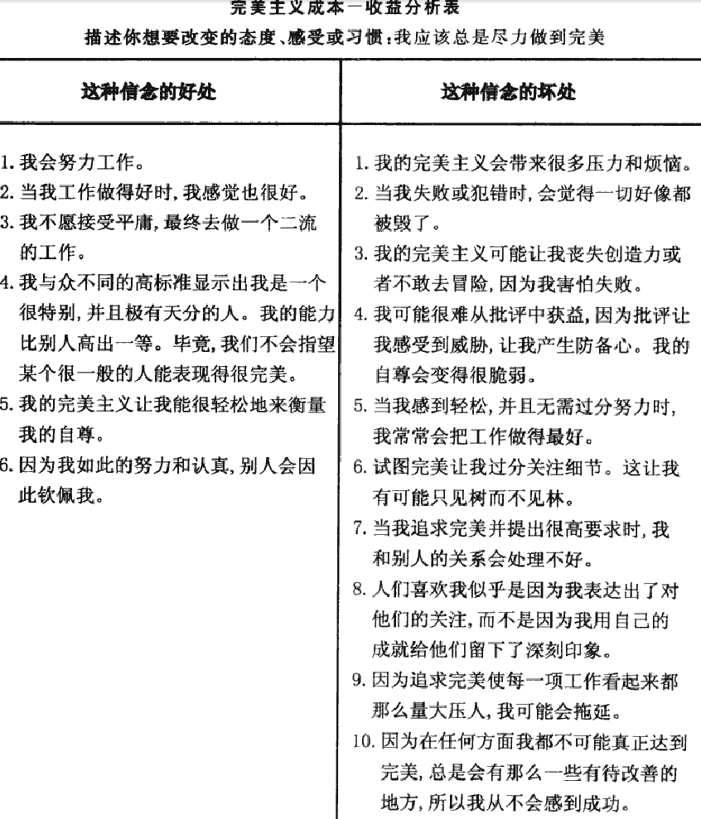

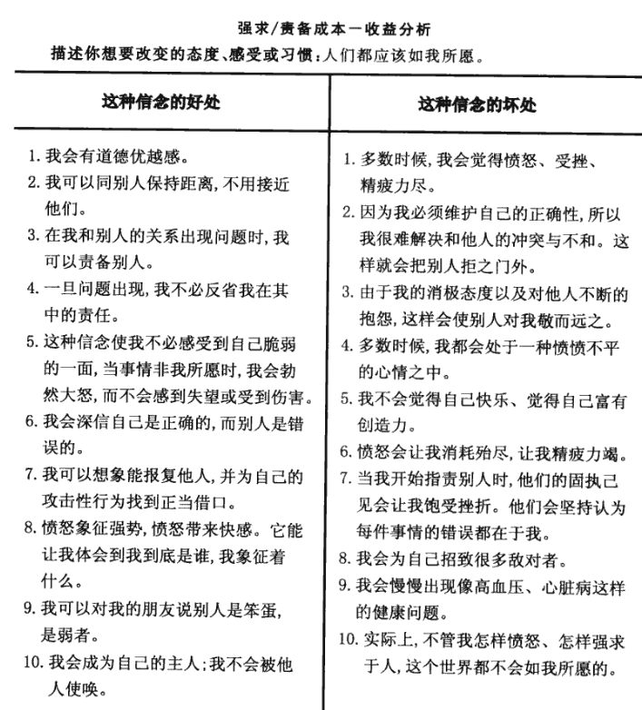

电视内容不可信

名言警句不可信

如何生活 如何适应社会 如何创业 不能模仿别人 没有成熟的理论可以遵循，

靠什么 感觉来源于何处

人是一种相互模仿的动物，不自觉的模仿，和快乐的人在一起会变得快乐，和悲伤的人在一起会变得悲伤。